UNIVERSIDADE TECNOLÓGICA FEDERAL DO PARANÁ

DEPARTAMENTO ACADÊMICO DE INFORMÁTICA

TECNOLOGIA EM ANÁLISE E DESENVOLVIMENTO DE SISTEMAS

kamylle aparecida baum silva

Marcelo ferreira augusto

Wellington pereira deodato

Especificação de Requisitos: Sistema

para Controle de Postos de Combustível

TRABALHO DE ENGENHARIA DE SOFTWARE

PONTA GROSSA

2018

kamylle aparecida baum silva

Marcelo ferreira augusto

Wellington pereira deodato

Especificação de Requisitos: Sistema

para Controle de Postos de Combustível

Trabalho apresentado como requisito parcial à obtenção da nota da disciplina de Engenharia de Software, do Curso de Tecnologia em Análise e Desenvolvimento de Sistemas da Universidade Tecnológica Federal do Paraná – Campus Ponta Grossa.

Prof. MSc. Vinícius Camargo Andrade.

PONTA GROSSA

2018

sumário

1 DESCRIÇÃO GERAL DO SISTEMA 4

2 DESCRIÇÃO DOS REQUISITOS 5

2.1 REQUISITOS FUNCIONAIS 5

2.2 REQUISITOS NÃO FUNCIONAIS 5

3 PLANEJAMENTO 7

3.1 DIAGRAMA DE GANTT 7

3.2 Descrição das atividades 8

4 MODELAGEM 12

4.1 DIAGRAMA DE CASOS DE USO 12

4.2 DESCRIÇÃO DE CASOS DE USO 13

4.3 DIAGRAMA DE IMPLANTAÇÃO 16

1. DESCRIÇÃO GERAL DO SISTEMA

O produto em questão é um software independente, o qual utiliza a plataforma Windows para ter acesso ao sistema. O sistema irá disponibilizar dados eficientes para realização de vendas dos produtos oferecidos pelo estabelecimento do posto de combustível.

Neste software será possível: cadastrar os produtos que o estabelecimento deseja vender; atualizar os produtos para venda; cadastrar os tipos de produtos que deseja trabalhar; atualizar os tipos de produtos que serão vendidos; cadastrar os preços de acordo com o tipo de produto; atualizar os preços de acordo com o tipo de produto; cadastro dos produtos por tipo no caixa; e atualizar os produtos ainda disponíveis por tipo no caixa.

O sistema será de fácil utilização, ou seja, qualquer pessoa poderá utilizar o sistema, se necessário será disponibilizado um treinamento de funções básicas para utilizar o sistema; A velocidade de resposta será rápida e de bom rendimento;

Após um determinado tempo o sistema pode apresentar falha por falta de manutenção, a qual será disponibilizada durante a utilização do sistema de acordo com as necessidades e funcionalização do mesmo.

Sempre que for necessária uma nova atualização, tanto automática como a pedido do cliente, o sistema será reiniciado com aviso prévio, sendo possível determinar um horário padrão para ocorrer.

1. DESCRIÇÃO DOS REQUISITOS

Neste capítulo serão descritos os requisitos do sistema. A seção 2.1 apresenta os requisitos funcionais e a seção 2.2 aborda os requisitos não funcionais.

## REQUISITOS FUNCIONAIS

* **Requisito 1: Cadastro de Produto**

- Cadastro de novos produtos que estarão à venda. (campos necessários? -nome, tipo, preço)

* **Requisito 2: Atualização de Produto**

- Descrição de produtos disponíveis.(?)

* **Requisito 3:** **Exclusão de Produto**

- Exclusão de produto que não será mais vendido. (como será realizado?)

* **Requisito 4: Cadastro de Tipo de Produto**

- Definição de categorias do produto. Alimentícios, combustível, uso pessoal, serviço, etc., assim como o preço estipulado para cada produto.

* **Requisito 5: Atualização de Tipo de Produto**

- Descrição de produtos disponíveis.

* **Requisito 6: Exclusão de Tipo de Produto**

- Excluir categorias não mais disponíveis para venda.

* **Requisito 7: Listagem de Venda**

- Lista informações dos produtos selecionados e a soma de seus valores.

(busca? Atualização tipo?)

## REQUISITOS NÃO FUNCIONAIS

* **Requisito 1: Facilidade de Uso**

- Tempo de treinamento;

- Número de frames de ajuda.

* **Requisito 2:** **Velocidade**

- Transações processadas;

- Tempo de resposta de usuário;

- Tempo de atualização de tela.

* **Requisito 3:** **Confiabilidade**

- Tempo médio para falha;

- Probabilidade de indisponibilidade;

- Taxa de Ocorrência de falhas.

* **Requisito 4: Robustez**

- Tempo de reinício após falha;

- Percentual de eventos que causam falhas;

- Probabilidade de corrupção de dados em caso de falha.

* **Requisito 5: Manutenibilidade**

- Avaliar requisição de mudança, avaliando sua real necessidade;

- Avaliar o impacto da mudança dentro do sistema ao qual está integrado;

- Implementar modificações;

- Testar a integração do sistema;

- Atualizar a documentação.

1. PLANEJAMENTO

Neste capítulo será descrito o planejamento do projeto. A seção 3.1 exibe o Diagrama de Gantt e a seção 3.2 descreve cada uma das atividades contidas no diagrama.

## DIAGRAMA DE GANTT

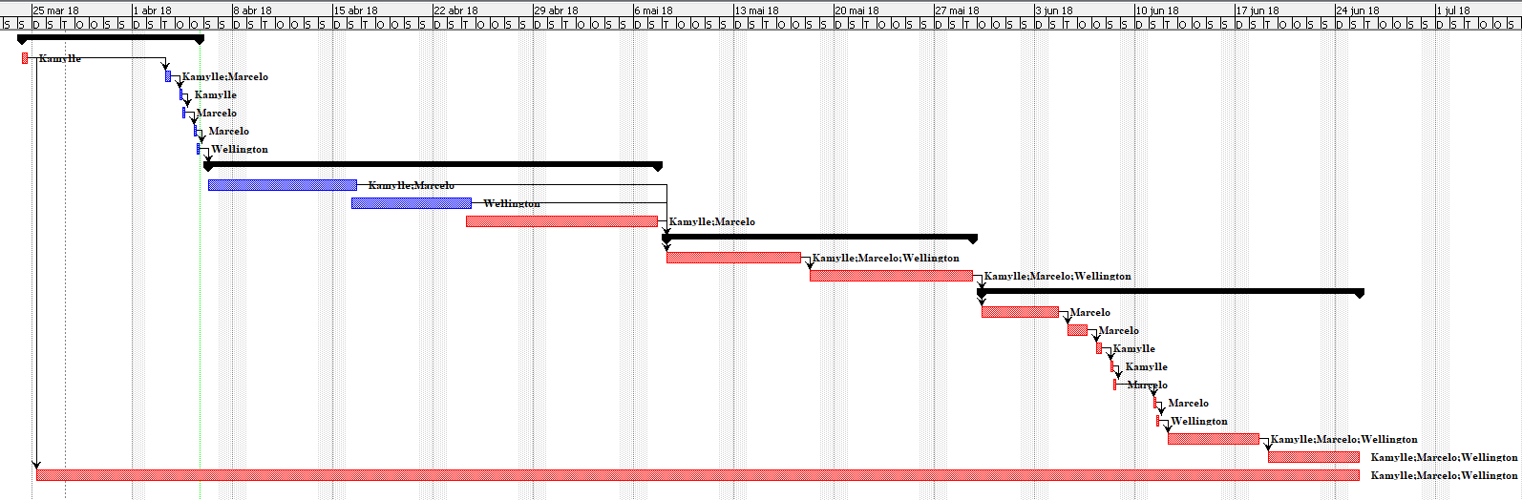

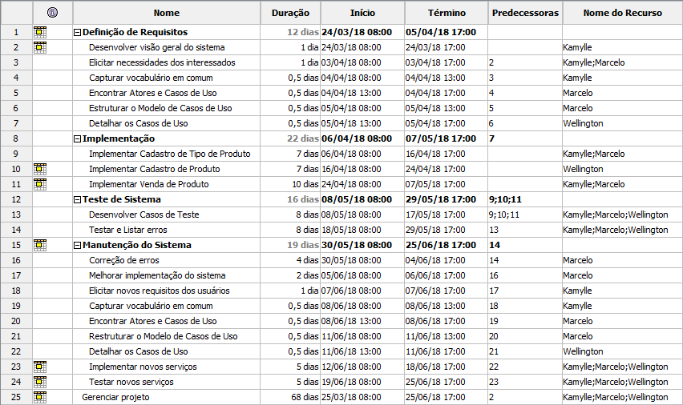

## Descrição das atividades

1. **Definição de Requisitos**

Esta atividade representa um conjunto de atividades que representam uma fase de obtenção, análise e modelagem dos artefatos necessários para o desenvolvimento do produto.

* 1. **Desenvolver visão geral do sistema**

Com objetivo de obter uma visão detalhada do sistema, esta atividade acaba por englobar desde a entrevista com o interessado no sistema em busca dos requisitos a serem aplicados no sistema.

* 1. **Elicitar necessidades dos interessados**

Para garantir que as necessidades reais dos interessados no sistema sejam completamente compreendidas serão realizadas entrevistas para identificar e compreender as necessidades e preocupações destes.

* 1. **Capturar vocabulário em comum**

Para evitar confusões nas descrições textuais do negócio, principalmente nas descrições de casos de uso.

* 1. **Encontrar Atores e Casos de Uso**

Nesta atividade serão analisadas as funcionalidades e quem interage com estas para em seguida poder estruturar o modelo de Casos de Uso.

* 1. **Estruturar o Modelo de Casos de Uso**

Nesta atividade é criado este artefato, no qual é estruturado para facilitar a visualização das interações dentro e fora do sistema.

* 1. **Detalhar os Casos de Uso**

Esta atividade tem como objetivo de apresentar o fluxo de interações do sistema com o ator.

1. **Implementação**

Esta atividade representa um conjunto de atividades que representam uma fase de desenvolvimento do sistema.

* 1. **Implementar Cadastro de Tipo de Produto**

Esta atividade irá desenvolver e implementar a lógica do sistema baseado nos requisitos disponibilizados.

* 1. **Implementar Cadastro de Produto**

Mesma descrição do item 2.1 desta seção.

* 1. **Implementar Venda de Produto**

Mesma descrição do item 2.1 desta seção.

1. **Teste de Sistema**

Esta é uma representação de um conjunto de atividades em que serão estudados e aplicados Casos de Teste e posteriormente serão listados os erros encontrados para assegurar que os requisitos do software tenham sido atendidos.

* 1. **Desenvolver Casos de Teste**

Nesta atividade serão desenvolvidos casos aonde servirão para testar o fluxo de interação do usuário com o sistema.

* 1. **Testar e Listar erros**

Nesta atividade serão testados os fluxos baseados em cada caso de teste criado e então listados os erros.

1. **Manutenção do Sistema**

Esta é uma representação de um conjunto de atividades que envolve desde a correção de erros até a melhoria e ampliação de requisitos.

* 1. **Correção de erros**

Nesta atividade serão corrigidos os erros listados na atividade anterior.

* 1. **Melhorar implementação do sistema**

Nesta atividade será realizada uma melhoria tanto na performance como na leitura do código escrito.

* 1. **Elicitar novos requisitos dos usuários**

Nesta atividade será realizada uma nova entrevista com os interessados no sistema com objetivo de extrair as mudanças desejadas por estes.

* 1. **Capturar vocabulário em comum**

Mesma descrição do item 1.3 desta seção.

* 1. **Encontrar Atores e Casos de Uso**

Mesma descrição do item 1.4 desta seção.

* 1. **Reestruturar o Modelo de Casos de Uso**

Mesma descrição do item 1.5 desta seção.

* 1. **Detalhar o Modelo de Casos de Uso**

Mesma descrição do item 1.6 desta seção.

* 1. **Implementar novas funcionalidades**

Mesma descrição do item 2.1 desta seção.

* 1. **Testar novas funcionalidades**

Mesma descrição do item 3 desta seção.

1. **Gerenciar projeto**

Esta atividade serve para gerenciar, controlar o progresso, a qualidade, as mudanças e o risco do projeto.

1. MODELAGEM

Neste capítulo será abordada a modelagem do sistema. A seção 4.1 apresenta o Diagrama de Casos de Uso, a seção 4.2 discorre sobre Descrições de Casos de Uso e, por fim, a seção 4.3 exibe o Diagrama de Implantação.

## DIAGRAMA DE CASOS DE USO (ALTERAR TIPO PRODUTO?)

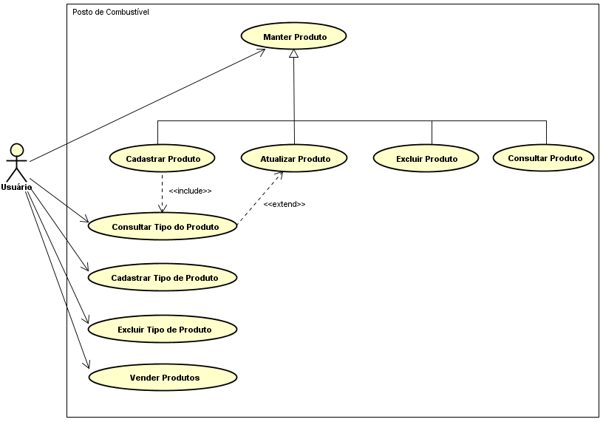

## 

## DESCRIÇÃO DE CASOS DE USO

|  |  |
| --- | --- |
| **Nome do Caso de Uso** | Cadastrar Tipo de Produto |
| **Caso de Uso Geral** |  |
| **Ator** | Usuário |
| **Resumo** | Este caso de uso descreve as atividades percorridas para inserir tipo de produto. |
| **Pré-Condições** |  |
| **Pós-Condições** |  |
| **Fluxo Principal** | |
| **Ações do Ator** | **Ações do Sistema** |
| 1. Selecionar a opção Cadastrar Tipo de Produto. |  |
| 2. Informar o detalhamento do Tipo de Produto. |  |
|  | 3. Inserir novo Tipo de Produto. |
| **Fluxo Alternativo I – Erro nos Parâmetros** | |
| **Ações do Ator** | **Ações do Sistema** |
|  | 1. O funcionário receberá uma mensagem informando que o código do tipo de produto está incorreto. |
| **Fluxo Alternativo II – Erro do Sistema Operacional** | |
| **Ações do Ator** | **Ações do Sistema** |
|  | 1. O funcionário receberá uma mensagem informando o erro tratado pelo Sistema Operacional de uso. |

|  |  |
| --- | --- |
| **Nome do Caso de Uso** | Cadastrar Produto |
| **Caso de Uso Geral** |  |
| **Ator** | Usuário |
| **Resumo** | Este caso de uso descreve as atividades percorridas para inserir novos produtos. |
| **Pré-Condições** | Existir pelo menos um Tipo de Produto. |
| **Pós-Condições** |  |
| **Fluxo Principal** | |
| **Ações do Ator** | **Ações do Sistema** |
| 1. Selecionar a opção Cadastrar Produto. |  |
|  | 2. Requisitar o Caso de Uso Buscar Tipo de Produto. |
| 3. Selecionar um Tipo de Produto. |  |
| 4. Informar detalhamento do Produto. |  |
|  | 5. Inserir novo Produto. |
| **Fluxo Alternativo I – Erro nos parâmetros** | |
| **Ações do Ator** | **Ações do Sistema** |
|  | 1. O usuário receberá uma mensagem informando que o código do produto está incorreto ou que o produto não está em estado de Fim-de-venda. |
| **Fluxo Alternativo II – Erro do Sistema Operacional da aplicação** | |
| **Ações do Ator** | **Ações do Sistema** |
|  | 1. O usuário receberá uma mensagem informando o erro tratado pelo Sistema Operacional de uso. |

|  |  |
| --- | --- |
| **Nome do Caso de Uso** | Vender Produtos |
| **Caso de Uso Geral** |  |
| **Ator** | Usuário |
| **Resumo** | Este caso de uso descreve as atividades percorridas por um usuário para realizar a venda do produto. |
| **Pré-Condições** | Deve haver produtos disponíveis. |
| **Pós-Condições** |  |
| **Fluxo Principal** | |
| **Ações do Ator** | **Ações do Sistema** |
| 1. Selecionar a opção de venda do produto. |  |
|  | 2. Mostrar produtos. |
| 3. Inserir código do produto. |  |
|  | 4. Atualizar valor total da venda. |
|  |  |
|  |  |
|  |  |
| **Fluxo Alternativo I – Erro nos parâmetros** | |
| **Ações do Ator** | **Ações do Sistema** |
|  | 1. O usuário receberá uma mensagem informando que o código do produto é incorreto. |
| **Fluxo Alternativo II – Erro do Sistema Operacional da aplicação** | |
| **Ações do Ator** | **Ações do Sistema** |
|  | 1. O usuário receberá uma mensagem informando o erro tratado pelo Sistema Operacional de uso. |

## DIAGRAMA DE IMPLANTAÇÃO (COMPLEMENTO: IMPRESSORA, TECLADO, MOUSE, MONITOR)

